GERBER FILES

-

ГЕРБЕР ФАЙЛЫ

1. Что такое гербер файл.

После того как мы составили плату, мы должны отправить ее на производство для этого создаются гербер файлы.

**Gerber** — файловый формат, представляющий собой способ описания проекта печатной платы для изготовления фотошаблонов.

(своими словами)

Гербер – это документ содержащий в себе программный код, осуществляющий прорисовку платы (контактные площадки, отверстия, дорожки, надписи, границы платы).

1. Настройка правил DRC для гербер файлов.

Для начала откроем в программе EAGLE плату и используем команду DRC (Рис. 1).

В этих DRC настраивается:

1 количество слоев платы, их толщина и материал

2 зазор между объектами в сигнальных слоях типа WIRE, SMD, VIA.

3 минимальное расстояние между объектами

4 минимальные размеры объектов в сигнальных слоях и между отверстиями.

5 формы pads и smds

6 маска, стоп маски и крем маски.

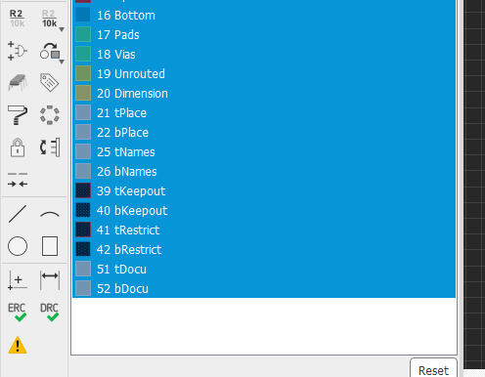

Рис. 1 – расположение команды DRC

Загружаем нужные правила (JLCPCB, PCBway, Резонит).

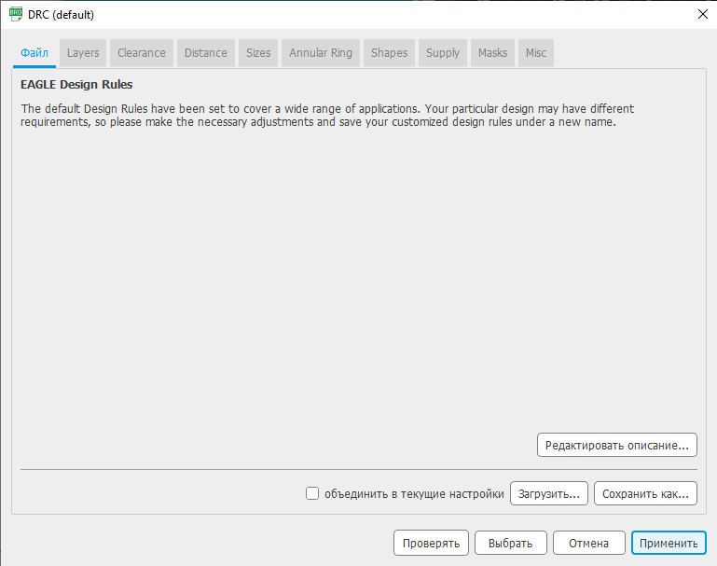

Рис. 2 – начальные правила DRC

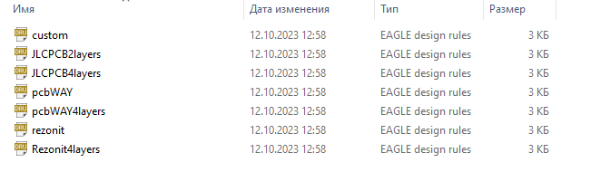

Рис. 3 – общий вид DRC файлов

В данном примере выберем правила для резонита.

Рядом с названием файла изменилось название с default или universal на rezonit.

Нажимаем применить.

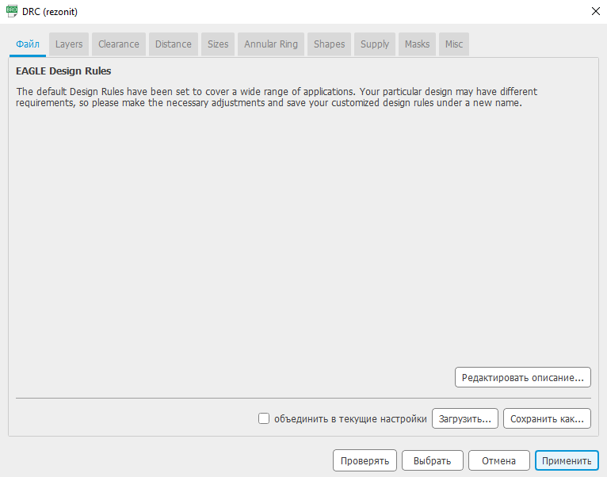

Рис. 4 – измененное окно правил DRC

После этого программа выдаст ошибки о нарушении правил DRC. Проверяем их командой Errors (Рис. 5) (треугольник с восклицательным знаком в левом нижнем углу).

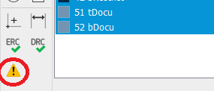

Рис. 5 – Расположение команды Errors

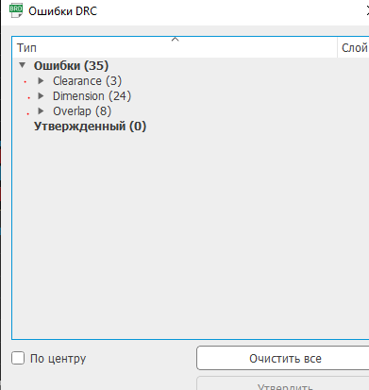

Рис. 6 - Пример списка ошибок, которые выдает програма

Распространенные типы ошибок:

* наличии пересекающихся дорожках разного назначения (Например, GND и 5V), дорожки и отверстия-VIA разного назначения (8.4V и 5V). Тип ошибки OVERLAP

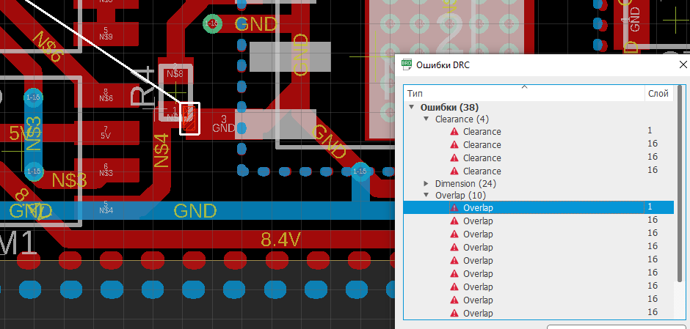

Рис. 7 – Пример ошибки Overlap

* нарушении границ, например, платы и отверстия. Тип ошибки DIMENTIONS

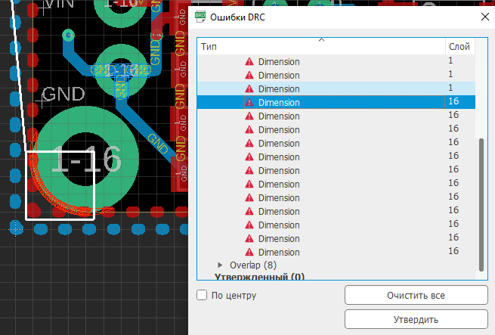

Рис. 8 – Пример ошибки Dimention

* Близкое нахождение или пересечение отверстий. Тип ошибки DRILL DISTANCE.

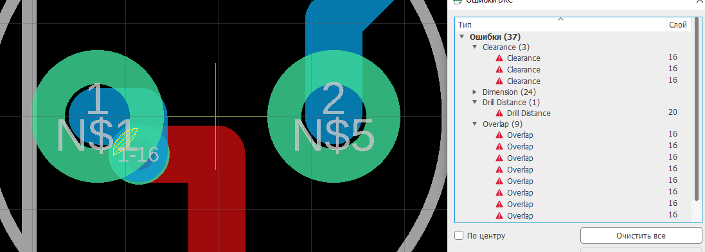

Рис. 9 – Пример ошибки Drill Distance

* Малое расстояние между SMD разного значения. Тип ошибки CLEARANCE.

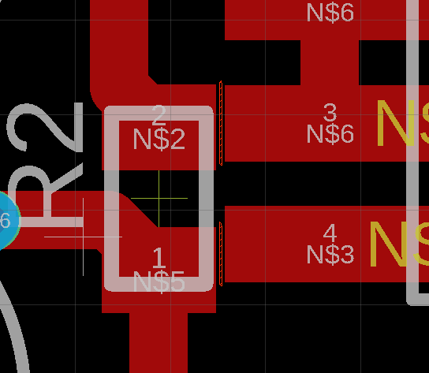

Рис.10 – Пример ошибки Clearance

Во избежание этой ошибки, еще на моменте создания футпринта (посадочного места) компонента следует предусматривать слой Keepout , тогда компоненты можно ставить на минимальное удаление друг от друга, избегаяошибки программы. Пример: 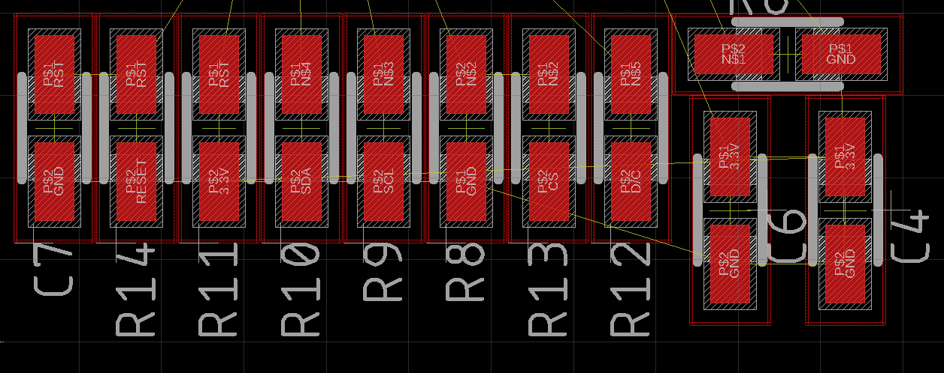

Рис. 11 – Пример использования слоя Keepout (39)

Некоторые ошибки которые следует игнорировать, в случае если они сделаны преднамеренно. например, дорожки к отверстию с разным именем. В данном случае мы не можем задать отверстию значение имени GND, так как у нас присутствует полигон с данным значением и отверстие тоже будет заливаться без термальных падов, соответственно отверстие имеет одно значение имени (N$15), а дорожки другое (GND). Отсюда ряд ошибок (CLEARANCE и OVERLAP).

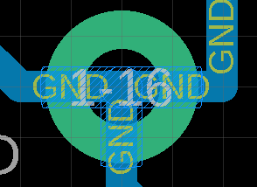

Рис. 12 – Пример «Костыля»

1. Создание гербер файлов

Нажимаем значок отображенный на рисунке 13 без зеленой стрелки (САМ процессор)

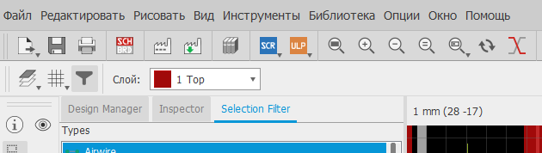

Рис. 13 – Расположение команды (САМ процессор)

После этого откроется САМ процессор. Откроем САМ файл для резонита т.к. ранее мы поставили правила именно для него.

Удаляем все слои и добавляем свои

Name: TOP (descriptions должно иметь такое имя как NAME); layers: Top, Pads, Vias, Dimension и меняем название файла на %N/top.cmp

Name: BOT; layers: Bottom, Pads, Vias, Dimension; filename: %N/bot.sol

Name: MT; layers: tStop; filename: %N/mt.stc

Name: MB; layers: bStop; filename: %N/mb.sts

Name: CT; layers: tCream; filename: %N/ct.gbc

Name: BT; layers: bCream; filename: %N/bt.gbc

Name: ST; layers: tPlace, tNames; filename: %N/st.plc

Name: BT; layers: bPlace, bNames; filename: %N/bt.pls

Name: BRD; layers: Dimentions, Holes, Miling; filename: %N/brd.gbr

В файле Drill: Name: DRL, проставляем From: Layer 1 Top; To: Layer 16 Bottom. Ставим галочки Include: Vias, PTH, Holes; filename: %N/drl.drd.

После составления настроек САМ процессора сохраняем их. После этого настройки можно использовать активировав их из файлов (значок листа со стрелкой).

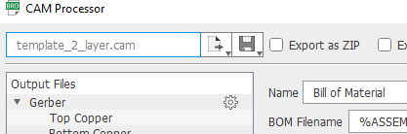

Рис. 14 – Расположение знака импорта настроек САМ процессора

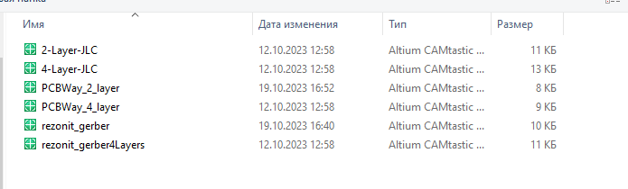

Рис. 15 – Общий вид файлов настроек САМ процессора

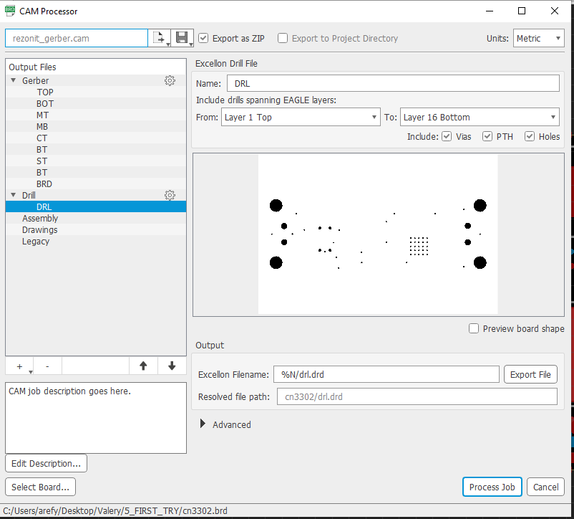

Рис. 16 – Окно настроек САМ процессора

Как видите у нас проставляются нужные форматы и названия слоев.

- Отмечаем EXPORT AS ZIP.

- Нажимаем PROCESS JOB

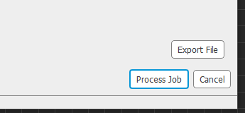

Рис. 17 – Расположение команды Process Job

Готово, гербер файл создан.

Он представлен в формате Zip.

1. Загрузка файла на сайт.

Регистрируемся на сайте резонита.

Нажимаем список плат -🡪 Новый заказ -🡪 Загружаем гербер файл.

Расставляем типы слоя в соответствии с именем файла (Рис. 18)

Должно получиться так

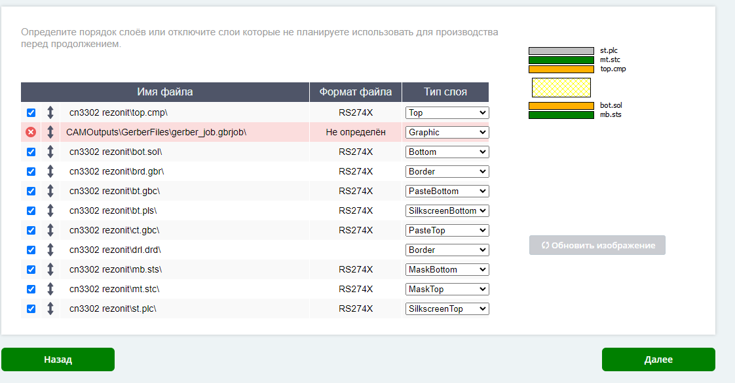

Рис. 18 – Соотношение типов слоев с именами файлов

Нажимаем далее

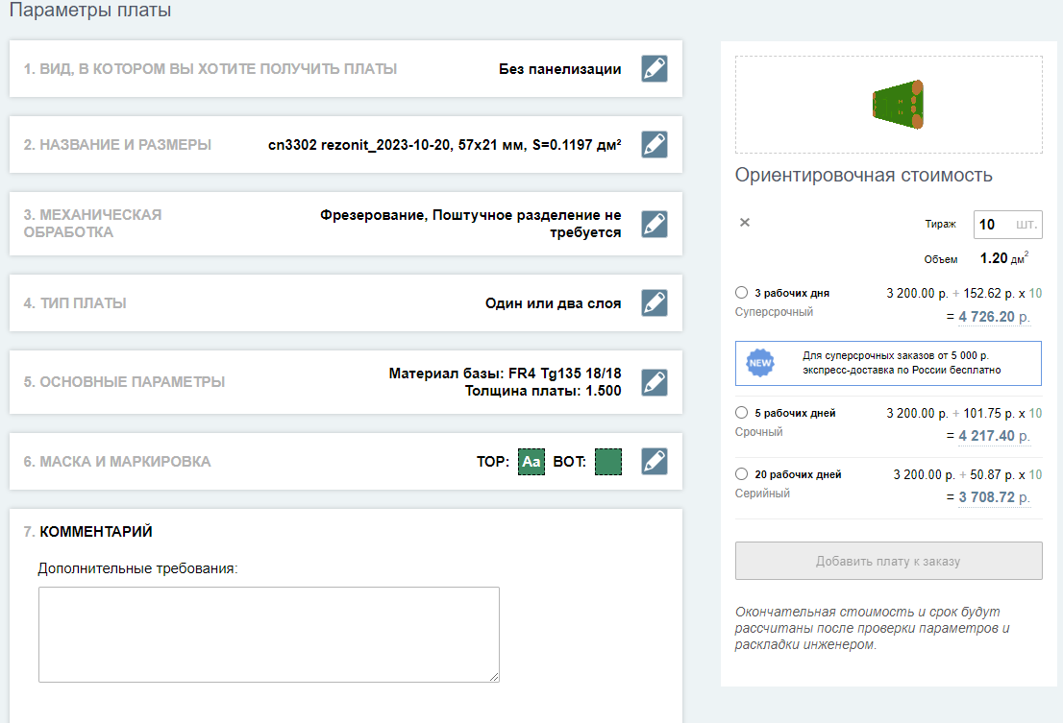

Рис. 19 – Окно черновика заказа платы с предварительной ценой

Панелизация - создания листа, на котором размещено несколько однотипных плат.

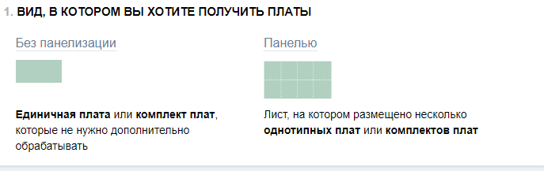

Рис. 20 – Окно выбора панелизации

При выборе панелизации можно расставить раскладку в панели колличество в ширину и в длину.

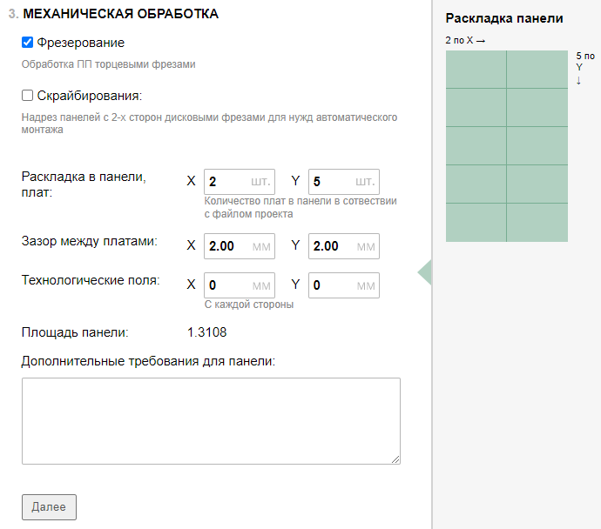

Рис. 21 – Окно настройки панелизации

В дополнительных параметрах выставляем данные согласно нашей плате

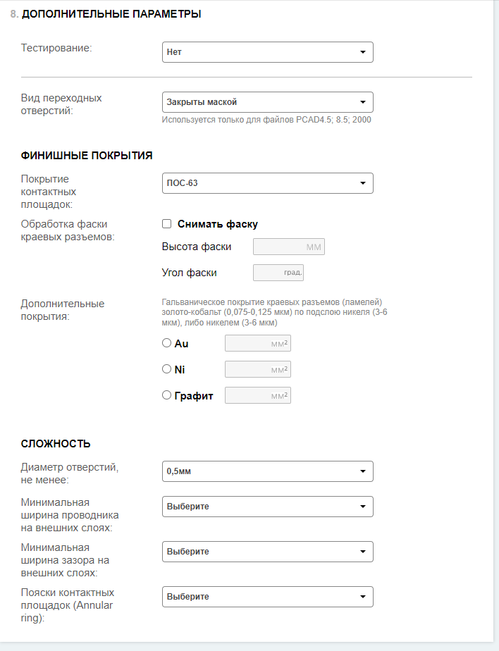

Рис. 22 – Окно выбора дополнительных параметров

После этого добавляем плату к заказу

Ее можно проверить на дополнительные ошибки (Рис. 23).

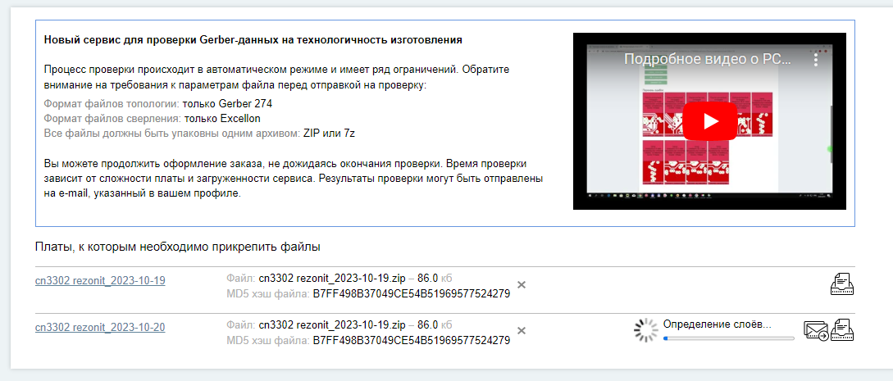

Рис. 23 – Окно проверки плат на ошибки.

Подобным образом создаются гербер файлы для JLCpcb и pcbWAY.

1. САМ процессор для JLCpcb.

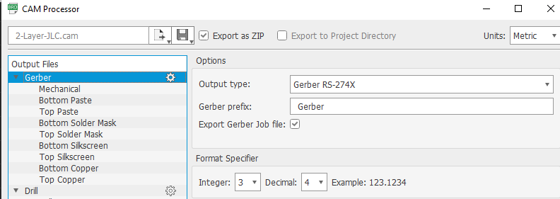 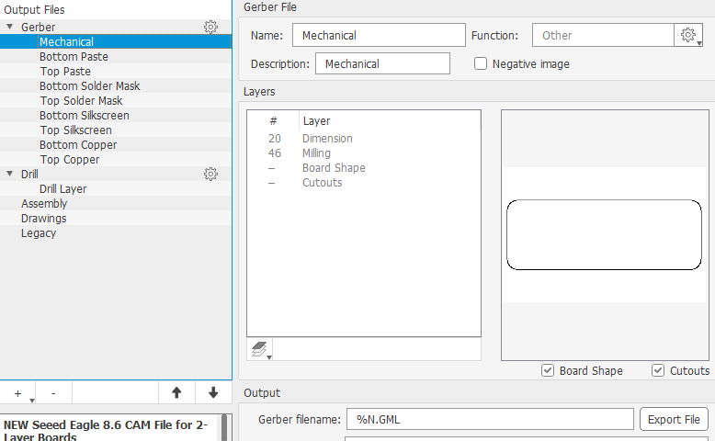 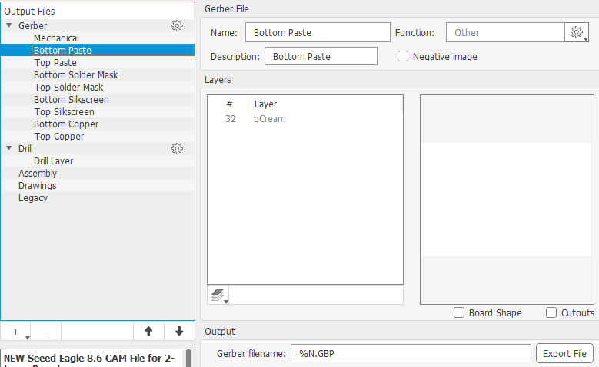 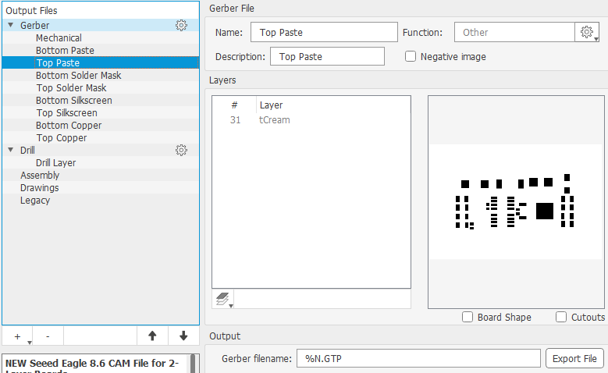 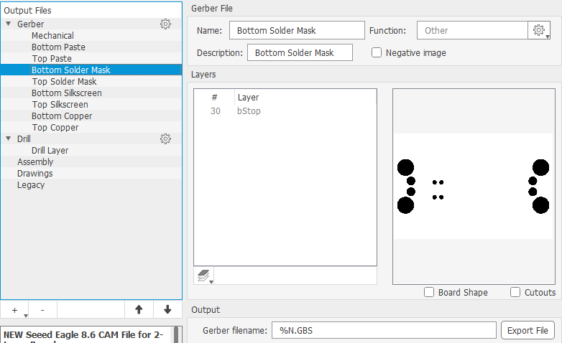 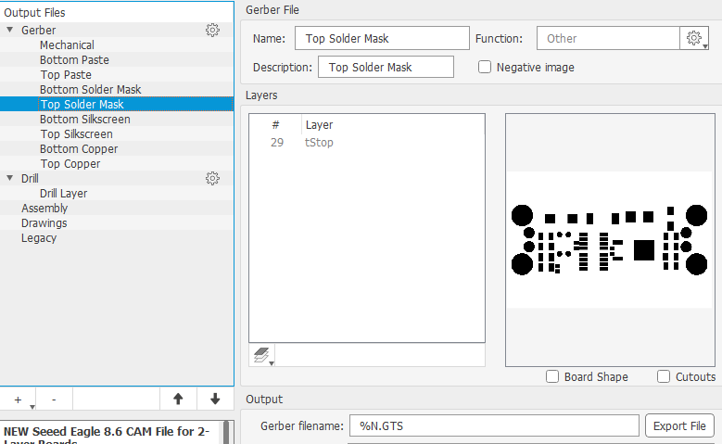

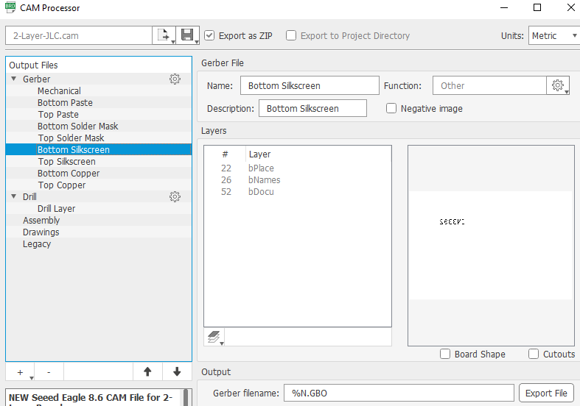 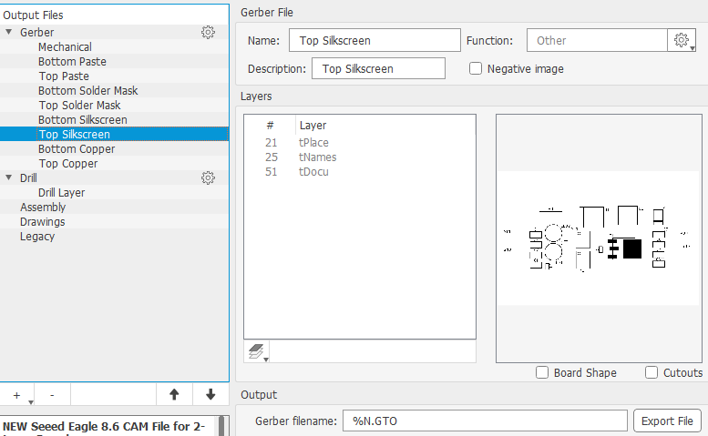 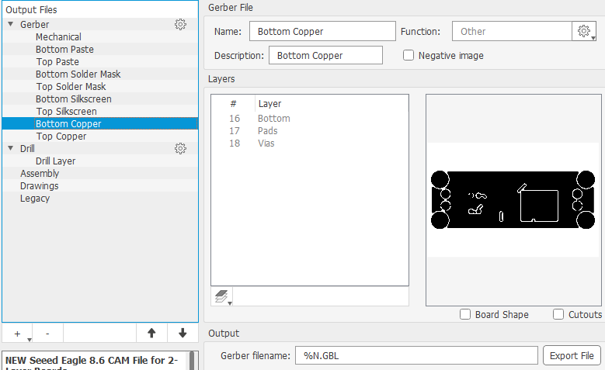 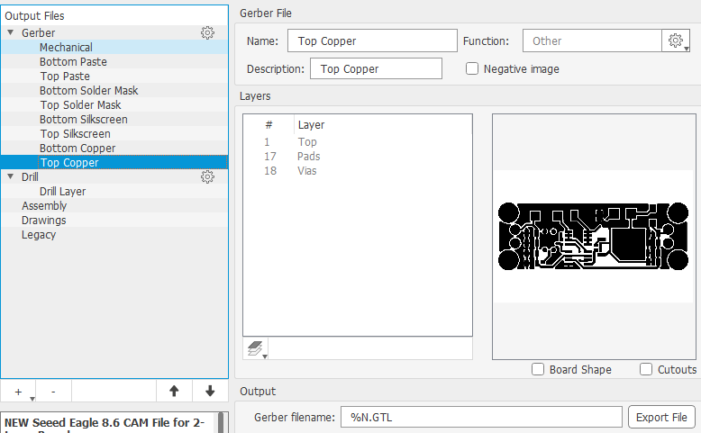

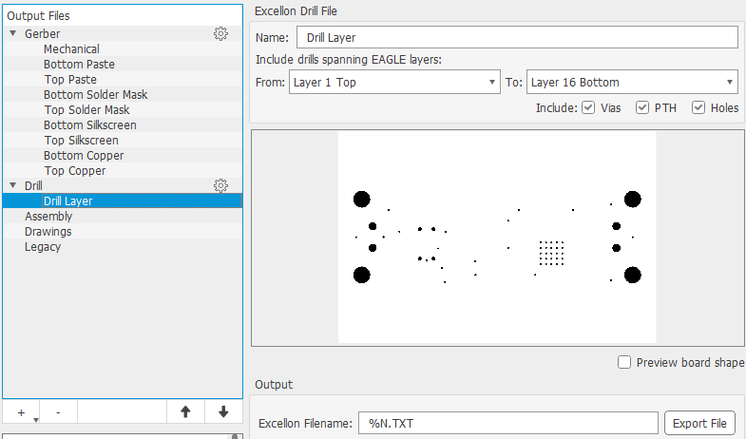

Рис. 24-34 – Настройки САМ процессорв для JLCPCB

1. Загрузка файла на сайт JLC

Сайт иностраный соотвестсвенно для использования желателен VPN или иностранный аккаунт google.

Нажимаем add new item

Перетаскиваем гербер файл в графу add gerber file

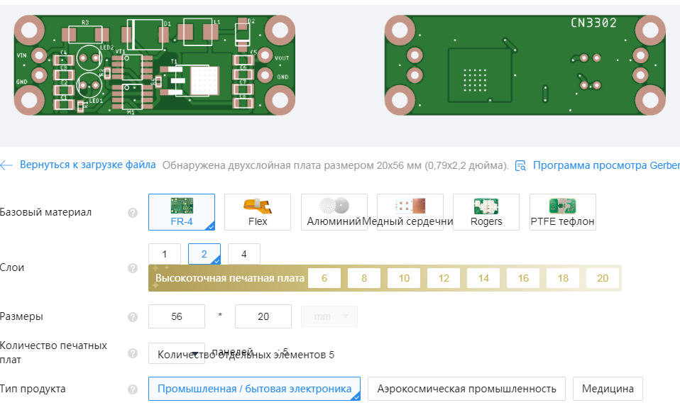

Рис. 35 – Черновик заказа платы

Тут мы так же можем указать панелизацию. Для этого выбираем панель от JLCPCB.

Указываем количество в колонке и столбце.

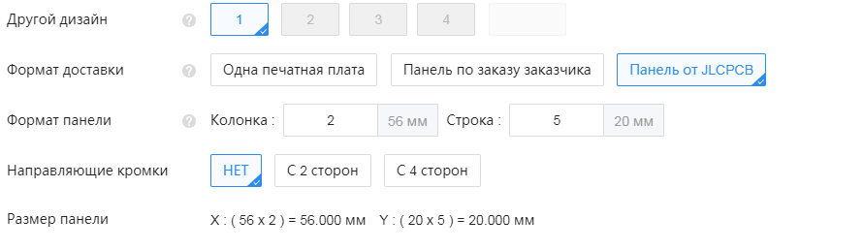

Рис. 36 – Настройки панелизации

Т.Х. платы расставляем согласно Т.Х. нашей платы

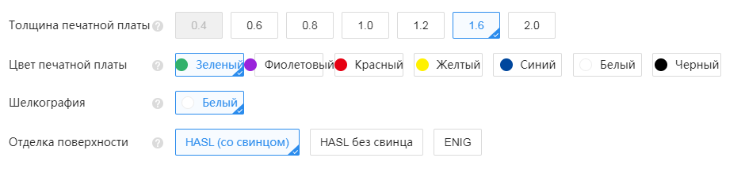

Рис . 37 – Настройки технических характеристик платы

Т.Х. ниже ставим следующим образом

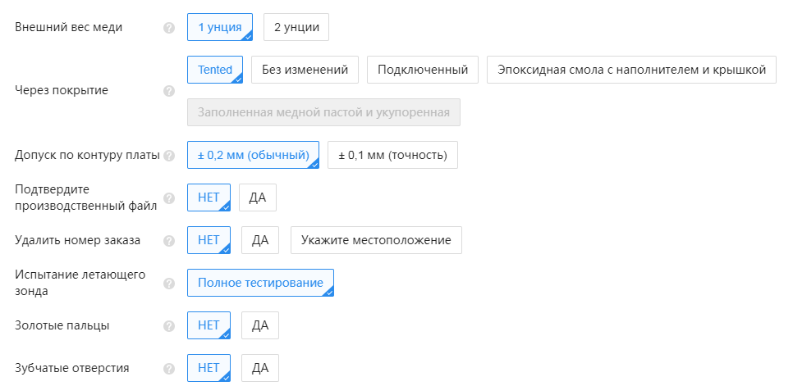

Рис. 38 – Настройки технических характеристик

Таким образом получаем цену за плату.

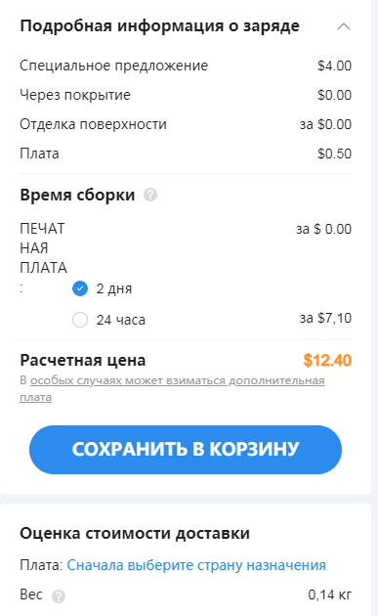

Рис. 39 – Цена за плату на JLCPCB

Все, она у нас в корзине. (цена указана с учетом праздничной скидки и другого количества плат без панелизации)

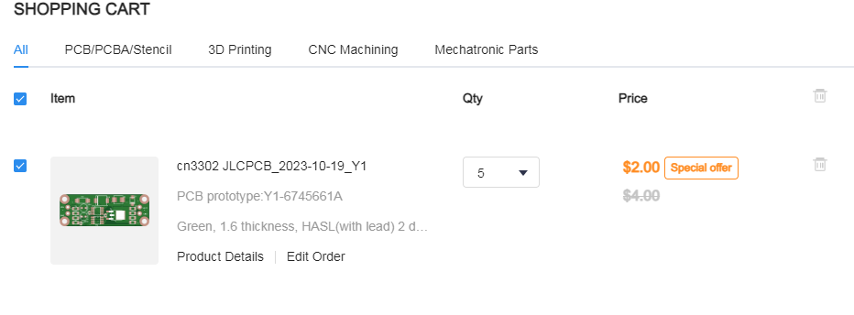

Рис. 40 – Корзина на JLCPCB

1. САМ процессор для PcbWay.

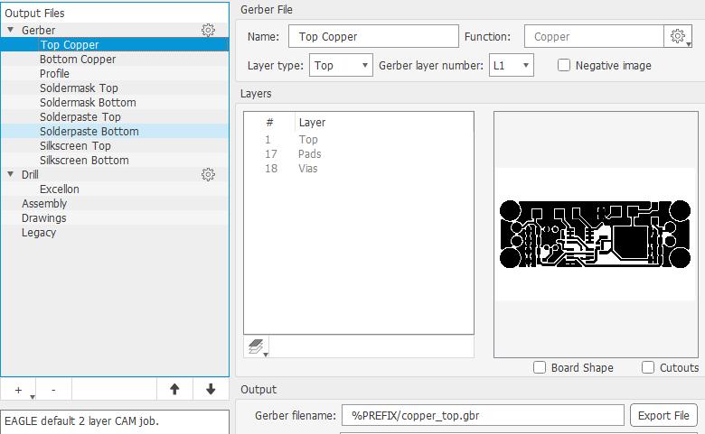 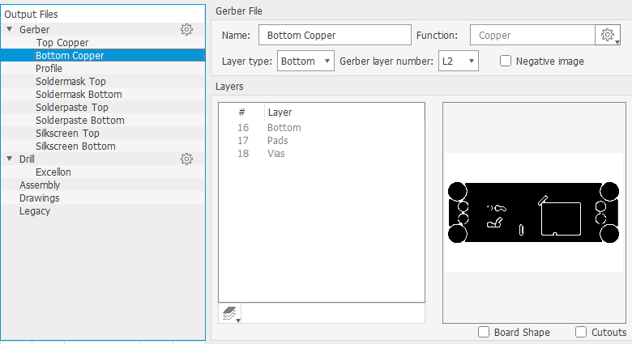

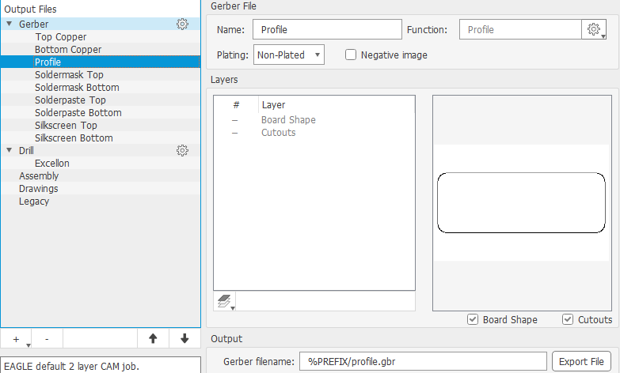 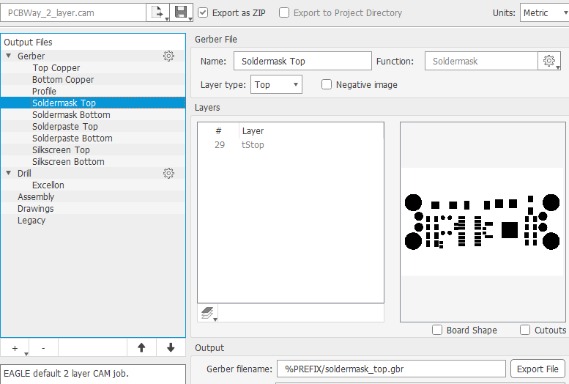 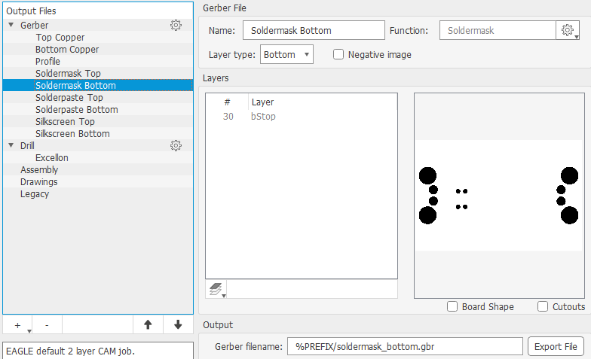 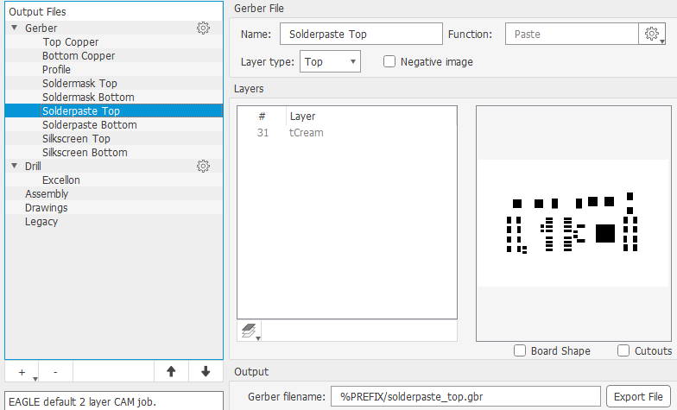

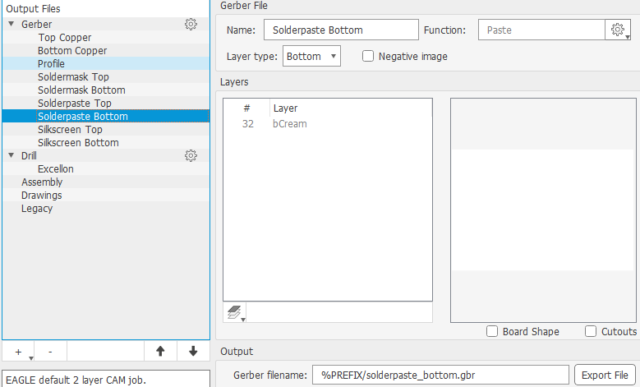 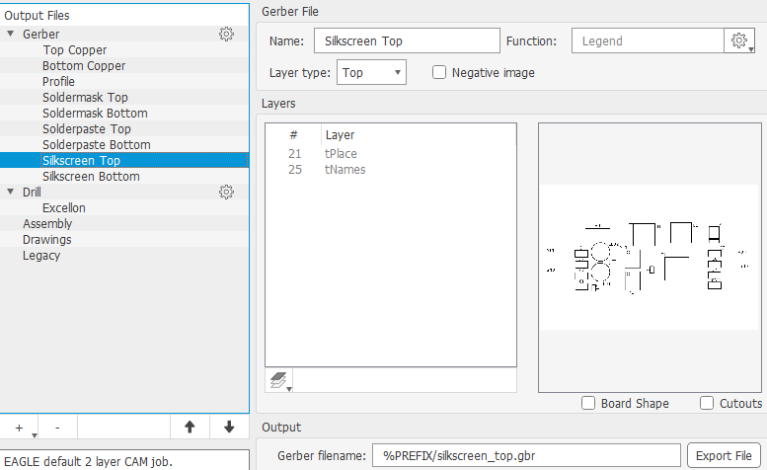

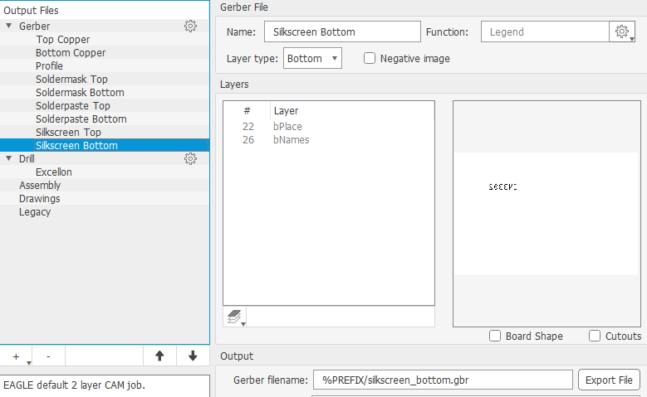 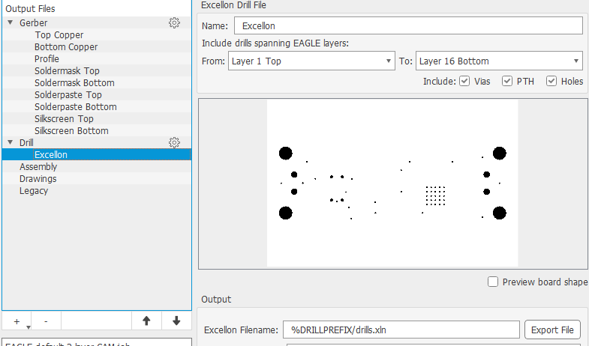

Рис. 41-50 – Настройки САМ процессора для PCBWAY

1. Загрузка гербер файла на сайт PCBWay.

На сайте нажимаем на прототип печатной платы.

Выбираем Quick order pcb (быстрый заказ печатной платы).

Добавляем гербер файл

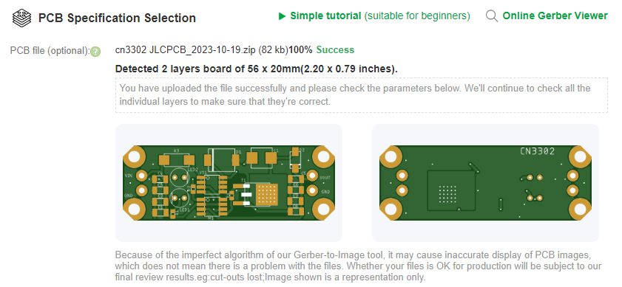

Рис. 51 – Черновик заказа платы на PCBWAY

Так же расставляем Т.Х.

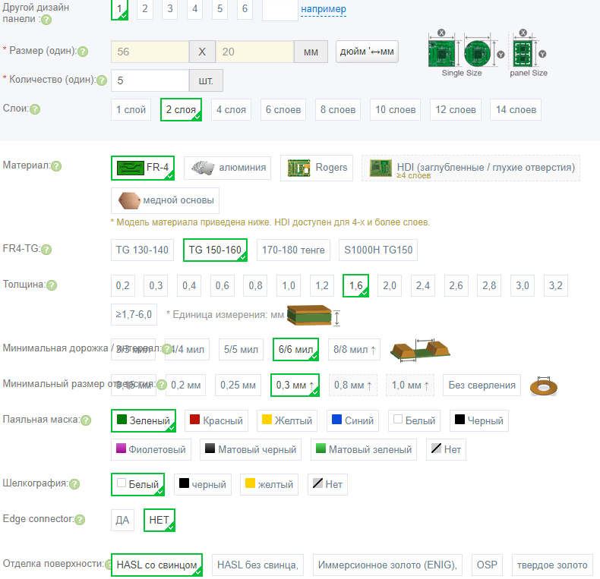

Рис. 52 – Технические характеристики платы

Получаем цену за плату.

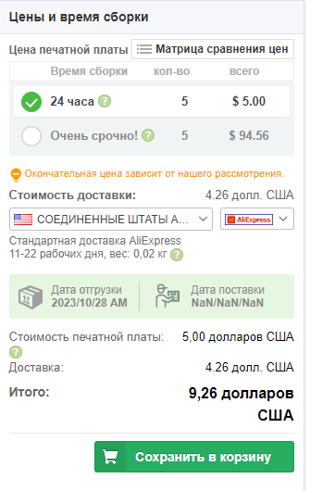

Рис. 53 – цена за плату на PCBWAY

На этом сайте можно выбрать фирму доставки, где указаны сроки и цена доставки.

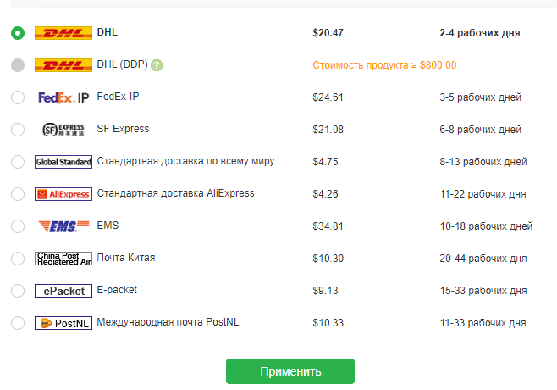

Рис. 54 – Выбор фирмы доставки.